Уполномоченный по защите прав участников образовательного процесса
УВАЖАЕМЫЕ РОДИТЕЛИ И ПЕДАГОГИ!

В нашем детском саду работает общественный Уполномоченный по защите прав участников образовательного процесса

Малахова Светлана Николаевна
Основные функции Уполномоченного в ДОУ:
- содействует правовому просвещению участников образовательного процесса;
- содействует восстановлению нарушенных прав участников образовательного процесса;
- оказывает помощь законным представителям несовершеннолетних в регулировании детско-родительских отношений;
- информирует родителей (законных представителей) несовершеннолетних обучающихся, семей, педагогических работников и других участников образовательного процесса по вопросам защиты их прав.

Цель: обеспечение защиты прав ребенка, их соблюдение педагогическими работниками образовательного процесса и родителями (законными представителями) несовершеннолетних обучающихся.
Задачи:
- создание условий для формирования у детей правовой компетентности;
- ознакомление детей в соответствующей их возрасту форме с социально-правовыми нормами и правилами поведения;
- формирование у детей социальной ответственности, способности понимать и оценивать свои поступки и поступки окружающих людей;
- воспитание у детей уважительного и терпимого отношения к людям независимо от их происхождения, расовой и национальной принадлежности, языка, пола, внешнего облика и физических недостатков;
- содействие процессу формирования у детей чувства собственного достоинства, своего мнения, умений конструктивного разрешения конфликтов и споров;
- воспитание уважения к достоинству и мнению другого;
- создание в ДОУ правового пространства;
- повышение уровня правовой культуры педагогического состава ДОУ и родителей;
- создание условий для организации взаимодействия семьи и ДОУ по вопросам правового воспитания и вовлечения родителей в правовоспитательный процесс;
- формирование у родителей понимания ответственности за ребенка, за соблюдение его прав, необходимости создания в семье взаимоотношений, основанных на понимании, заботе, ненасильственных способах общения
В течение года
Изучение нормативно – правовой базы по защите прав человека
Создание благоприятной психологической обстановки участников образовательного процесса.
Оформление информационно - правового стенда в детском саду
Ведение журнала регистрации обращений
Непрерывное самообразование Уполномоченного по правам и изучение новой информации.
Контроль соблюдений норм САН Пин
С родителями
Посещение родительских собраний.
Правовое просвещение родителей.
Работа с обращениями, жалобами участников образовательного процесса.
Индивидуальные и групповые консультации по запросам.
Содействовать в регулировании взаимоотношений родителей с детьми в конфликтных ситуациях
Оформление стенда «Защита прав детей в семье» с конкретными рекомендациями по воспитанию детей в духе уважения и соблюдения прав и свобод человека.
Памятки для родителей: Семь правил для взрослых. Типы родительской любви. Пять рецептов избавления от гнева. Четыре заповеди мудрого родителя. Ребенок учится тому, чему его учит жизнь. Советы для родителей, не чувствующих любви к своему ребенку
С педагогами
Правовое просвещение воспитателей.
Изучение проблемных ситуаций, возникающих в общении с родителями.
Изготовление стендов, рекламы, призывающей к активной защите прав детей.
Календарь правовых дат:
1 июня— Международный день защиты детей.
4 июня — Международный день детей – жертв агрессии.
20 ноября — Всемирный день прав ребенка.
24 ноября - День матери
3 декабря — Международный день инвалидов
10 декабря — День прав человека.
12 декабря — День конституции Российской Федерации
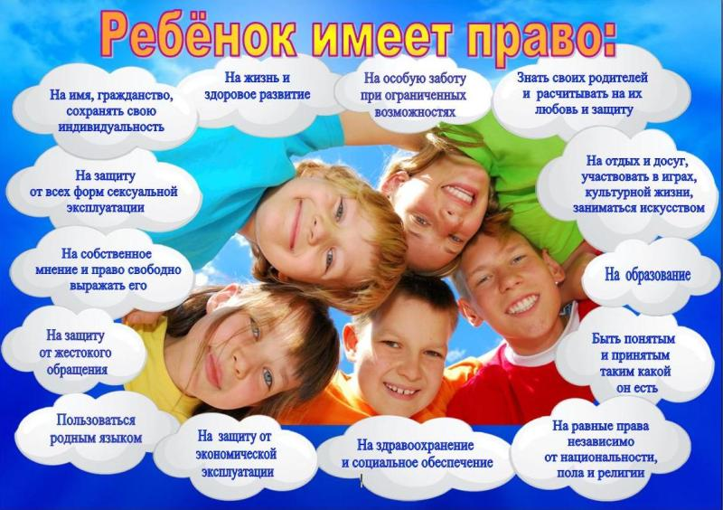Уполномоченный по правам ребенка Российской Федерации
Павел Алексеевич Астахов
КОНТАКТЫ:
Телефон: +7 (499) 2517740
Факс: +7 (495) 2217066
Адрес: 125993, г. Москва, ГСП-3, Миусская пл., д.7 стр. 1
e-mail: rfdeti@yandex.ru (только для информационных сообщений)
Адрес сайта: http://rfdeti.ru

Уполномоченный при отделе образования администрации Будённовского муниципального района по правам ребенка
Рачицкая Е.А.
КОНТАКТЫ:
Отдел образования администрации Будённовского муниципального района
Адрес: 356800 г. Будённовск, ул. Октябрьская, 49
Т. 7-15-12
Уполномоченный в МДОУ д/с №4 «Колокольчик» по правам ребенка
Малахова С.Н. приказ от 18 марта 2016 г. № 35 - ОД
КОНТАКТЫ:
Адрес: 356821 с. Новая Жизнь, Буденновского района, Ставропольского края, ул. Кировская,19 «в»
Т. 96-1-69
89197375653
Родителям о воспитании детей
Воспитывая ребенка, старайтесь придерживаться следующих правил:
1. Любите своего ребенка, и пусть он никогда не усомнится в этом.
2. Принимайте ребенка таким, как он есть – со всеми его достоинствами и недостатками.
3. Опирайтесь на лучшее в ребенке, верьте в его возможности.
4. Старайтесь внушать ребенку веру в себя и свои силы.
5.Стремитесь понять своего ребенка, заглянуть в его мысли и чувства, ставьте себя на его место.
6. Создайте условия для успеха ребенка, дайте ему возможность почувствовать себя сильным, умелым, удачливым.
7. Не пытайтесь реализовать в ребенке свои несбывшиеся мечты и желания.
8. Помните, что воспитывают не слова, а личный пример.
9. Не сравнивайте своего ребенка с другими детьми, особенно не ставьте их в пример.
Помните, что каждый ребенок неповторим и уникален.
10. Не рассчитывайте на то, что ребенок вырастет таким, как вы хотите.
11. Помните, что ответственность за воспитание своего ребенка несете именно ВЫ.

